**Неявные курсоры**

1. Разработайте АБ, демонстрирующий работу оператора SELECT с точной выборкой.

Изображение выглядит как текст, электроника, снимок экрана, дисплей

Контент, сгенерированный ИИ, может содержать ошибки.

Изображение выглядит как текст, снимок экрана, Шрифт, линия

Контент, сгенерированный ИИ, может содержать ошибки.

1. Разработайте АБ, демонстрирующий работу оператора SELECT с неточной точной выборкой. Используйте конструкцию WHEN OTHERS секции исключений и встроенную функции SQLERRM, SQLCODE для диагностирования неточной выборки.

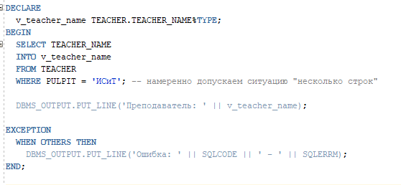

Изображение выглядит как текст, линия, Шрифт, снимок экрана

Контент, сгенерированный ИИ, может содержать ошибки.

1. Разработайте АБ, демонстрирующий работу конструкции WHEN TO_MANY_ROWS секции исключений для диагностирования неточной выборки.

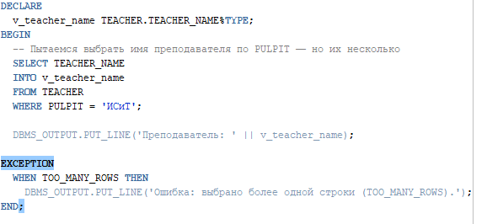

Изображение выглядит как текст, снимок экрана, Шрифт, линия

Контент, сгенерированный ИИ, может содержать ошибки.

1. Разработайте АБ, демонстрирующий возникновение и обработку исключения NO_DATA_FOUND. Разработайте АБ, демонстрирующий применение атрибутов неявного курсора.

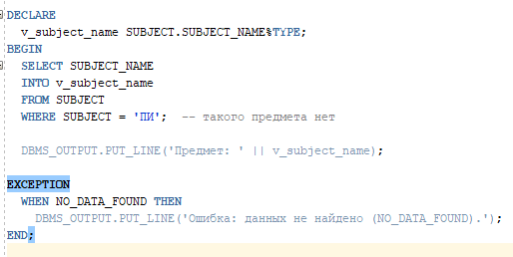Изображение выглядит как текст, снимок экрана, Шрифт, линия

Контент, сгенерированный ИИ, может содержать ошибки.

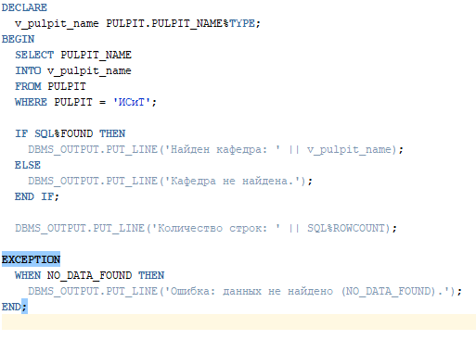

Изображение выглядит как текст, снимок экрана, Шрифт, линия

Контент, сгенерированный ИИ, может содержать ошибки.

1. Разработайте АБ, демонстрирующий применение операторов INSERT, UPDATE, DELETE, вызывающие нарушение целостности в базе данных. Обработайте исключения.

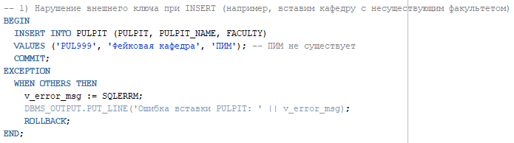

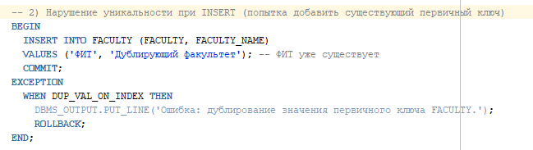

Изображение выглядит как текст, снимок экрана, Шрифт

Контент, сгенерированный ИИ, может содержать ошибки.

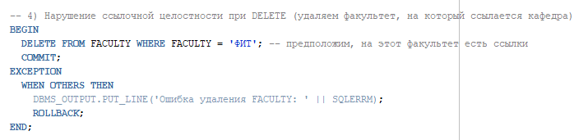

Изображение выглядит как текст, снимок экрана, Шрифт

Контент, сгенерированный ИИ, может содержать ошибки.

**Явные курсоры**

1. Создайте анонимный блок, распечатывающий таблицу TEACHER с применением явного курсора LOOP-цикла. Считанные данные должны быть записаны в переменные, объявленные с применением опции %TYPE.

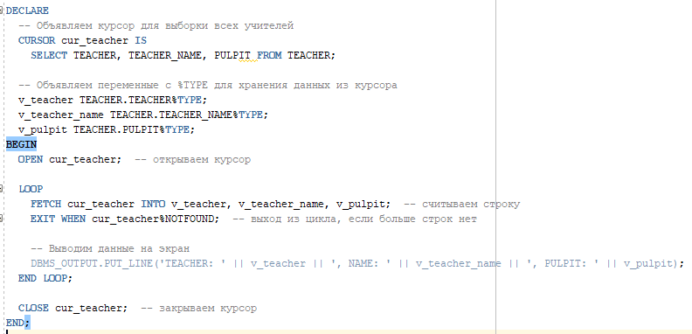

Изображение выглядит как текст, снимок экрана, Шрифт, число

Контент, сгенерированный ИИ, может содержать ошибки.

1. Создайте АБ, распечатывающий таблицу SUBJECT с применением явного курсора иWHILE-цикла. Считанные данные должны быть записаны в запись (RECORD), объявленную с применением опции %ROWTYPE.

Изображение выглядит как текст, снимок экрана, Шрифт, число

Контент, сгенерированный ИИ, может содержать ошибки.

Изображение выглядит как текст, снимок экрана, число, программное обеспечение

Контент, сгенерированный ИИ, может содержать ошибки.

1. Создайте АБ, распечатывающий следующие списки аудиторий: все аудитории (таблица AUDITORIUM) с вместимостью меньше 20, от 21-30, от 31-60, от 61 до 80, от 81 и выше. Примените курсор с параметрами и три способа организации цикла по строкам курсора.

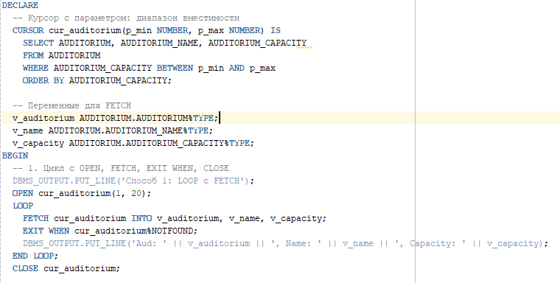

Изображение выглядит как текст, снимок экрана, Шрифт, алгебра

Контент, сгенерированный ИИ, может содержать ошибки.Изображение выглядит как текст, снимок экрана, Шрифт, чек

Контент, сгенерированный ИИ, может содержать ошибки.

Изображение выглядит как текст, снимок экрана, Шрифт, число

Контент, сгенерированный ИИ, может содержать ошибки.

1. Создайте AБ. Объявите курсорную переменную с помощью системного типа refcursor. Продемонстрируйте ее применение для курсора c параметрами.

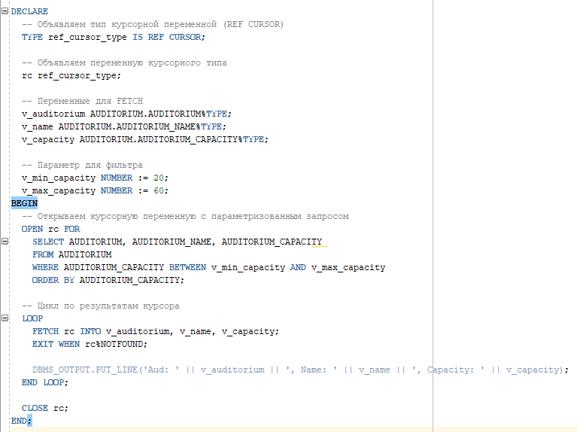

Изображение выглядит как текст, снимок экрана, Шрифт, число

Контент, сгенерированный ИИ, может содержать ошибки.

1. Создайте AБ. Уменьшите вместимость всех аудиторий (таблица AUDITORIUM) вместимостью от 40 до 80 на 10%. Используйте явный курсор с параметрами, цикл FOR, конструкцию UPDATE CURRENT OF.

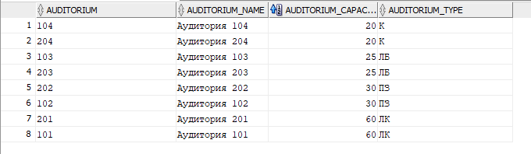

Изображение выглядит как текст, снимок экрана, Шрифт, число

Контент, сгенерированный ИИ, может содержать ошибки.

Изображение выглядит как текст, снимок экрана, число, Шрифт

Контент, сгенерированный ИИ, может содержать ошибки.

**ОТВЕТЫ НА ВОПРОСЫ**

**11. Что такое точная и неточная выборки?**

* **Точная выборка** — запрос возвращает **ровно одну строку**. Используется в конструкции SELECT ... INTO.
* **Неточная выборка** — запрос возвращает **либо ноль строк, либо более одной**. При использовании SELECT ... INTO это вызывает исключения.

**12. Объясните действие конструкций WHEN OTHERS, WHEN TOO_MANY_ROWS, WHEN NO_DATA_FOUND в секции исключения.**

* WHEN NO_DATA_FOUND — возникает, когда **не найдено ни одной строки** при SELECT ... INTO.
* WHEN TOO_MANY_ROWS — возникает, когда **возвращается более одной строки** при SELECT ... INTO.
* WHEN OTHERS — **обрабатывает все остальные ошибки**, не указанные явно. Используется для общей обработки исключений.

**13. Объясните назначение функций SQLERRM и SQLCODE.**

* SQLERRM — возвращает **текст ошибки**, связанной с текущим исключением.
* SQLCODE — возвращает **числовой код ошибки**.

**14. Что такое атрибут курсора? Перечислите все атрибуты курсора и объясните их назначение.**

Атрибуты применяются для **неявных и явных курсоров**:

* %FOUND — возвращает TRUE, если последняя операция извлекла строку.
* %NOTFOUND — TRUE, если **не было извлечено ни одной строки**.
* %ROWCOUNT — количество строк, обработанных курсором.
* %ISOPEN — TRUE, если курсор открыт.

**15. Объясните назначение конструкции RETURNING в операторах INSERT, DELETE, UPDATE.**

* RETURNING позволяет **получить значения** из строк, которые были изменены (например, значение сгенерированного ID).

UPDATE table_name SET column1 = value1

RETURNING column1 INTO variable;

**16. В чем отличие явного и неявного курсоров?**

* **Неявный курсор** создается **автоматически** при выполнении SELECT INTO, INSERT, UPDATE, DELETE.
* **Явный курсор** создается **вручную** программистом — используется, если нужно обработать **множество строк**.

**17. Объясните схему работы с явным курсором в PL/SQL-блоке.**

1. **Объявление** курсора: CURSOR c_name IS SELECT ...
2. **Открытие**: OPEN c_name;
3. **Извлечение данных**: FETCH c_name INTO ...;
4. **Закрытие**: CLOSE c_name;

**18. Что происходит по команде OPEN курсора?**

* Открытие курсора запускает выполнение SQL-запроса и формирует **результирующее множество** (набор строк, готовых к извлечению).

**19. Объясните особенность применения FOR-цикла при работе с явным курсором.**

* Цикл FOR ... IN cursor_name LOOP **автоматически**:
  + Открывает курсор
  + Извлекает строки
  + Закрывает курсор после окончания

Это упрощает работу и уменьшает количество кода.

**20. Для чего применяются параметры курсора? Где они указываются?**

* Параметры курсора позволяют **передавать значения** в запрос курсора.
* Указываются при **объявлении** курсора и передаются при OPEN.

CURSOR c1(p_min NUMBER) IS SELECT * FROM table WHERE col > p_min;

OPEN c1(100);

**21. Что такое курсорная переменная? Как ее можно объявить?**

* **Курсорная переменная** — это переменная, которая может хранить ссылку на **открытый курсор** (типа REF CURSOR).

TYPE ref_cursor_type IS REF CURSOR;

my_cursor ref_cursor_type;

**22. Что значит курсорный подзапрос?**

* Курсорный подзапрос — это вложенный запрос, возвращающий результат в виде **набора строк**, который можно обрабатывать курсором.

**23. Объясните назначение конструкции CURRENT OF.**

* CURRENT OF используется в UPDATE или DELETE, чтобы **обновить/удалить текущую строку**, извлечённую курсором с FOR UPDATE.

UPDATE table_name

SET column = value

WHERE CURRENT OF cursor_name;

**24. Для чего применяется псевдостолбец ROWID? Поясните его структуру.**

* ROWID — уникальный идентификатор строки в таблице, указывает на **физическое местоположение** строки в БД.
* Применяется для **быстрого доступа** или обновления конкретной строки.

**25. Для чего применяется псевдостолбец ROWNUM?**

* ROWNUM — временный порядковый номер строки, присваиваемый **в момент извлечения**.
* Используется, например, для **ограничения количества строк**:

SELECT * FROM table_name WHERE ROWNUM <= 5;